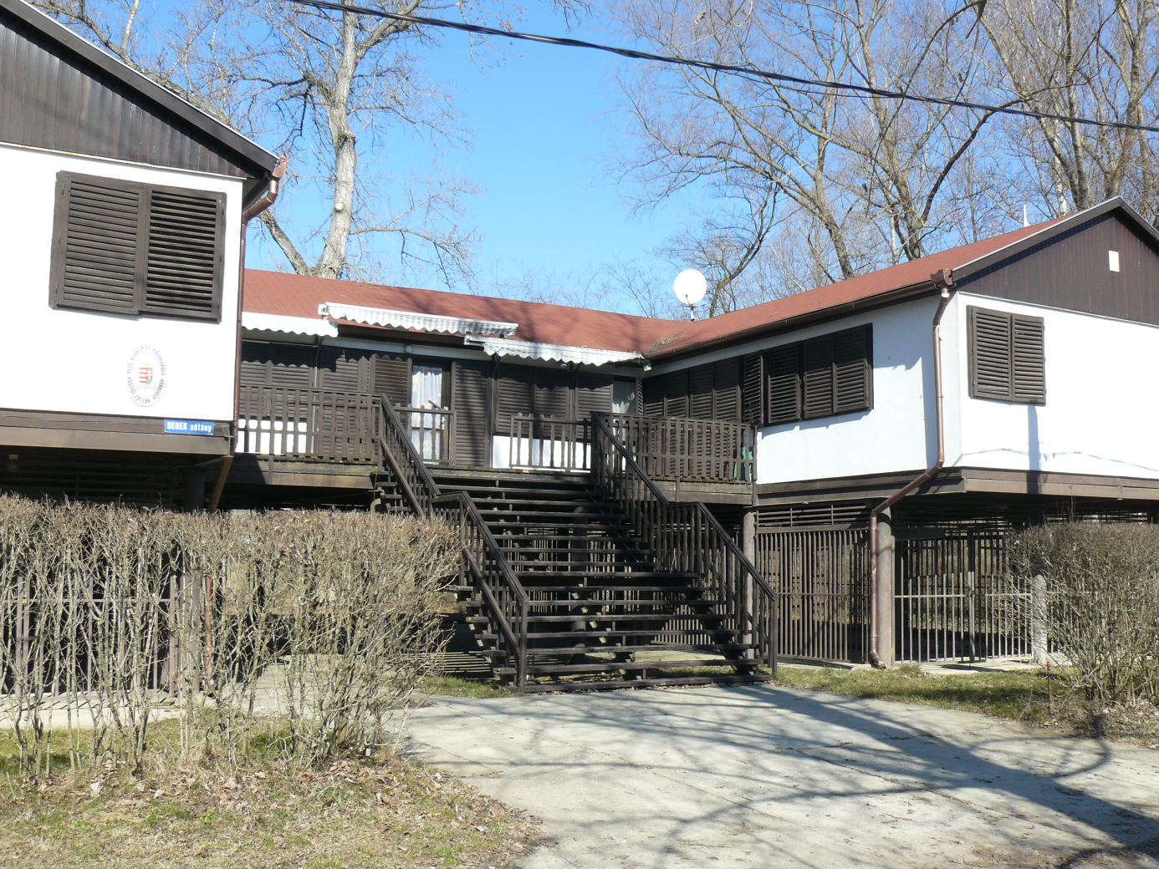

Budapest Főváros Főpolgármesteri Hivatal
és
a Mozaik Gazdasági Szervezet
Budapest Főváros Önkormányzata által támogatott
táborozási lehetőséget hirdet
Vásárosnamény -
GERGELYIUGORNYÁRA
sport, szabadidős vagy diák-önkormányzati
közösségek számára

2017. június 16 – 2017. augusztus 31. között

Táborhely leírása

A beregi térség egyik legnagyobb vonzereje az érintetlen természeti környezet. A vidék megőrizte őseredeti romlatlanságát és tisztaságát. Három folyó — a Tisza, a Szamos és a Kraszna — találkozásánál fekszik a „Bereg kapujaként” is ismert város, Vásárosnamény.
A három településrész — Vásárosnamény, Vitka és Gergelyiugornya — összeolvadásából létrejött várost a Tisza két részre osztja. A bal parton van a régi Namény és Vitka, a jobb parton Gergelyiugornya. Ez utóbbi településrész igazi üdülőövezet. Itt kínálunk táborozási lehetőséget.
A Tisza parttól 150 méterre, a szabad strandtól 300 méterre lévő, mintegy 3 méteres lábazaton álló faház két szárnyból áll, így adott
az elkülönített szállás fiúk és lányok számára. Mindkettőhöz külön tartozik vizesblokk (mosdók, WC, zuhanyzók), valamint külön kis konyhák is, amelyek szükség esetén melegítésre alkalmasak.

Az ágyneműt és az étkezéshez szükséges eszközöket a tábor biztosítja. Az épület két szárnyát egy nagy közösségi tér köti össze, ami étkezésre és közös programok lebonyolítására alkalmas. Az épület alatti rész ráccsal elkerített, itt lehetőség van egyebek mellett pingpongozásra is. Az épület mellett kiépített bográcsállás van, ami szalonnasütésre is megfelelő. Az épület mögött futballpályányi szabad terület található.
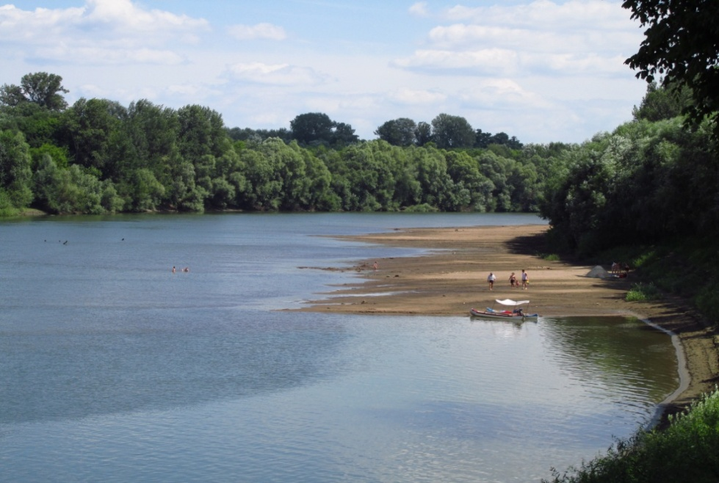

Programlehetőségek

Szabadstrand (díjmentes, belépőjegy nélkül)
A közelben lévő homokfövenyes strandon megtalálhatók a szokásos kiszolgáló egységek és élelmiszerbolt is, valamint állandó vízi mentő szolgálat.

Vízitúra a Túron
Bérelt autóbusz viszi a csoportot az indulás helyére, ahol a felkészültséghez igazodó gyakorlás után indul a kenutúra. Általában a Túristvándi vízimalomnál van a partraszállás. Innen autóbusszal szállítják vissza a gyerekeket a táborba.
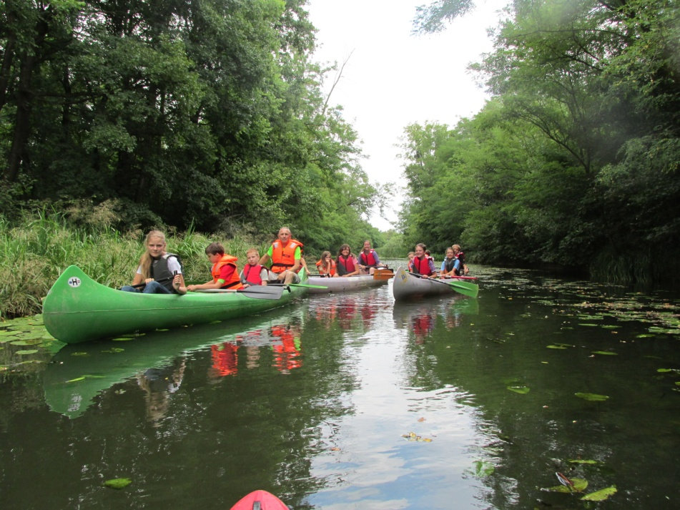

Vízitúra a Tiszán
Autóbusszal viszik a táborozókat Tivadarba, majd a Tiszán 20 folyam-kilométeres kenutúra következik, a homokpadokon beiktatott pihenőkkel. Partraszállás a tábornál.
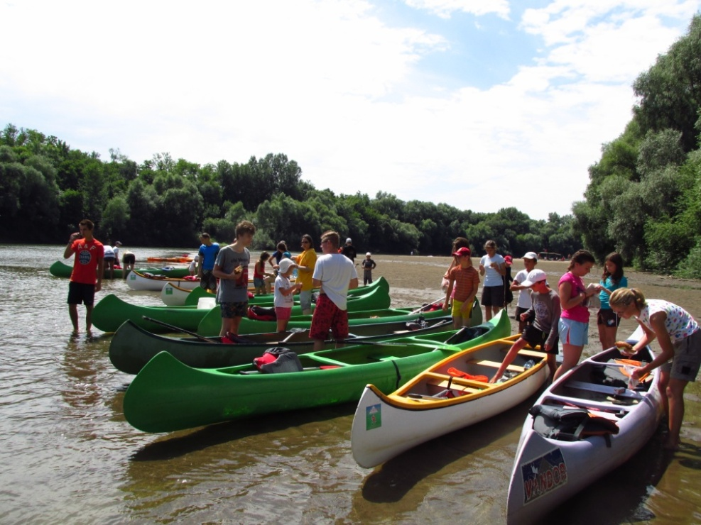
A vizes programoknál szükséges a szülői beleegyezés minden 18 éven aluli gyerek esetében. A szervezőknek tájékoztatást kell kapniuk arról is, ha valakinek akárcsak az átlagosnál kevéssel nagyobb fizikai terhelés is egészségügyi kockázatot jelent. A szervezők nagy körültekintéssel és figyelemmel vezetik a túrákat. A folyókon nincs hajóforgalom, nincsenek veszélyes vízmozgások, a gyerekeknek sok helyen leér a lábuk.
Ennek ellenére még az úszni tudóknak is kötelező a mentőmellény. A kenuk közvetlenül egymás mellett haladnak, így ha kell egymásnak is segíteni tudnak. A vezetők folyamatosan figyelnek mindenkit.

Kerékpártúra
Kiváló minőségű kerékpárokkal, nagyrészt a Tisza gátján épült kerékpárúton, vagy szinte forgalommentes mellékutakon haladva lehet meglátogatni a nevezetességeket (Kölcsey Ferenc síremlékét a híres temetőben az országzászlóval, vagy a tákosi, csarodai templomokat).
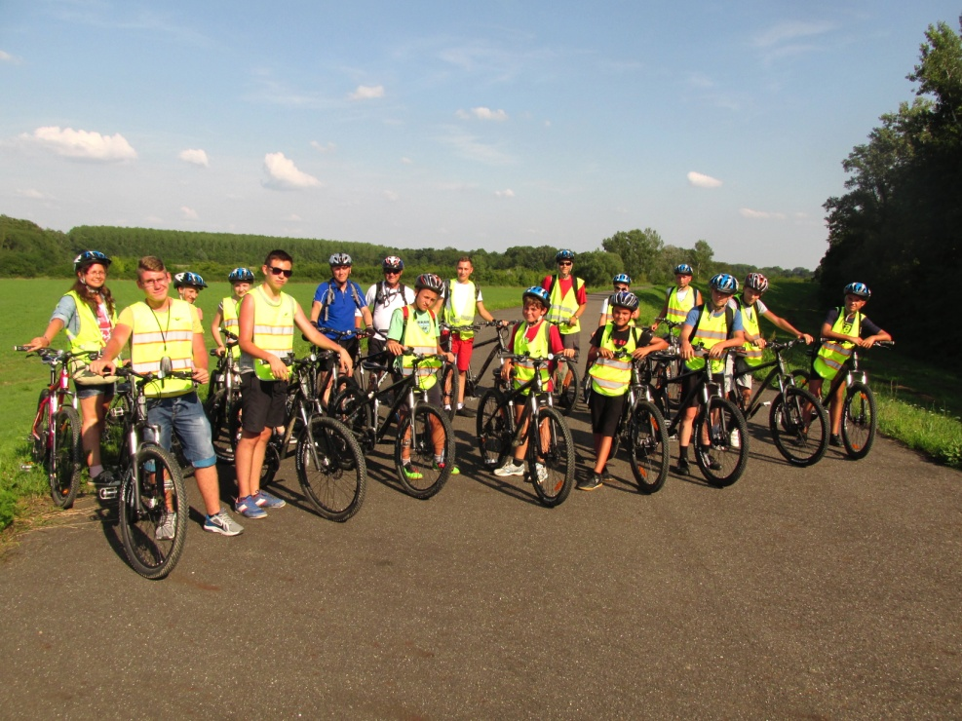

Atlantika Vízividámpark
A jól kiépített strandon pihenni, fürdeni, csúszdázni. A felnőtt csúszdákat csak 14 éven felüli gyerekek használhatják. A létesítményről tájékozódni lehet a www.atlantika.hu weboldalon.

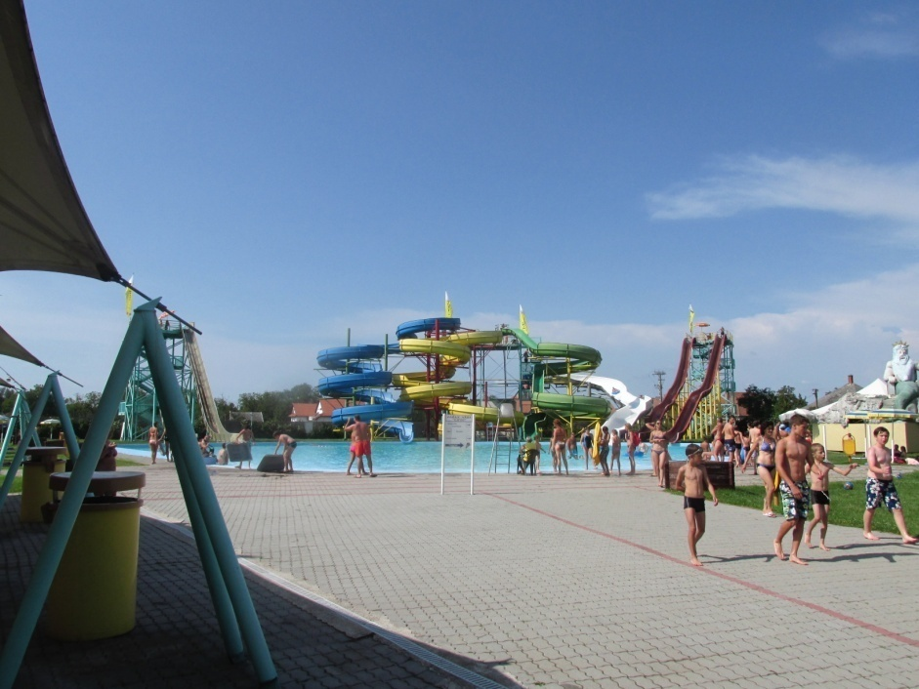

Amit biztosítunk
- 2017. június 16-tól 2017. augusztus 31-ig heti turnusokban szervezett, hétfői érkezéssel és legkésőbb szombat reggeli utáni távozással záruló táboroztatás.
- Vasúttal (állomástól a táborhelyig busszal) történő utazás, szállás és napi háromszori étkezés. Az első étkezés az érkezés napján ebéd,
az utolsó étkezés az elutazás napján reggeli.
- Kísérő pedagógusok számára díjazás 100 000 Ft értékben étkezési utalvány formájában
- 1 ingyenes programot a tábor ideje alatt

Amit kérünk
- Határidőn belüli jelentkezést
az időpont és a létszám pontos feltüntetésével
- Programtervezetet
- A tábor házirendjének betartását
- A teljes táborozási költséghez való hozzájárulást, amely
1.000,- Ft/fő/éj

Jelentkezés
Jelentkezés benyújtásának határideje:
2017. május 31.
Jelentkezés a www. budapest.hu vagy a www. mozaikgsz.hu honlapokon található táboros nyomtatványokon, a taborozas@budapest.hu címre megküldve.
A jelentkezés elfogadásáról vagy elutasításáról szóló értesítést
2017. június 15-ig elektronikus úton megküldjük.

– 2017 –

